**Đề tài: Xây dựng hệ thống quản lý cây xanh cho Thành Phố Huế**

Nhóm: L10

Mục lục

1. DOCUMENT HISTORY 2

2. REFERENCE DOCUMENT 2

3. DISTRUBUTION 2

4. INTRODUCTION 3

4.1. Purpose 3

4.2. In scope 3

5. OVERVIEW 3

5.1. Actors 3

5.2. System Use Case Diagram 4

5.2.1. Admin 4

5.2.2. Thành Viên 5

6. FUNCTIONAL DESCRIPTION 6

6.1. Admin 6

6.1.1. Quản lý thông tin cá nhân 6

6.1.2. Quản lý thành viên 11

6.1.3. Quản lý thông tin cây xanh 23

6.2. Thành Viên 30

6.2.1. Quản lý thông tin cá nhân 30

6.2.2. Hiển thị thông tin cây xanh 35

6.3. Thống kê 36

7. NON-FUNCTIONAL REQUIREMENTS AND OTHERS 37

7.1. Performance 37

7.2. Scalability 37

7.3. Security 37

7.4. Browser 38

7.5. Interfaces 38

7.6. Assumptions 38

# DOCUMENT HISTORY

|  |  |  |
| --- | --- | --- |
| **Thời gian** | **Tóm tắt các thay đổi** | **Version** |
| 07/09/2018 | * Vẽ sơ đồ Use Case tổng quát và phân công công việc. * Mô tả sườn của báo cáo và khái quát một số chức năng. | 1.0 |
| 08/09/2018 | * Vẽ Mockup cho trang quản lí các chức năng. * Vẽ Mockup cho trang đăng nhập sử dụng hệ thống. * Vẽ Mockup cho trang hiển thị thông tin hệ thống cây xanh. * Chỉnh sửa hoàn thiện các Mockup. | 1.0 |
| 09/09/2018 | * Hoàn thiện sơ bộ báo cáo. * Chỉnh sửa các Use Case chưa chuẩn với hệ thống. | 1.0 |
| 12/09/2018 | * Chỉnh sửa và hoàn thiện báo cáo. | 1.0 |
| 30/09/2018 | * Phân công sửa những comment của cán bộ hướng dẫn về version 1.0. | 2.0 |
| 02/10/2018 | * Nộp bài sửa. Phân công cập nhật file Q&A. * Nộp cập nhật file Q&A | 2.0 |
| 06/10/2018 | * Hoàn thiện SRS v2.0. * Hoàn thiện file Q&A. | 2.0 |
| 15/10/2018 | * Phân công sửa những comment của nhóm bạn review về version 2.0. | 3.0 |
| 18/10/2018 | * Nộp bài sửa,hoàn thiện SRS v3.0. | 3.0 |

# REFERENCE DOCUMENT

|  |  |
| --- | --- |
| **Document Name** | **Description** |
| Template_SRS_v1.0 | Là tài liệu của đội ngũ GVHD FSOFT, nội dung bên trong bao gồm cách báo cáo hoàn chỉnh mô hình SRS_v1.0. |

# DISTRUBUTION

|  |  |
| --- | --- |
| **Name** | **Title** |
| Phạm Minh Đức | Tạo Use Case tổng quát.  Tham gia vào viết tài liệu SRS cho Admin, Thành Viên. |
| Lê Trọng Đại | Tạo các Use Case cho phần Admin.  Viết tài liệu SRS cho phần Admin. |
| Thân Trọng Đức | Tạo các Use Case cho phần Admin,Thành Viên.  Viết tài liệu SRS cho phần Admin, Thành Viên. |
| Nguyễn Anh Đức | Tạo các Use Case cho phần Thành Viên.  Viết tài liệu SRS cho phần Thành Viên. |
| Lê Nguyễn Minh Hiển | Tạo các Use Case cho phần Admin.  Viết tài liệu SRS cho phần Admin. |

# INTRODUCTION

## Purpose

Mục đích của tài liệu này mô tả một cách chi tiết về các chức năng của “Xây dựng hệ thống quản lý cây xanh Thành Phố Huế”. Nó minh họa chi tiết chức năng và xây dựng một hệ thống hoàn chỉnh. Nó giải thích rõ ràng về ràng buộc của hệ thống, trình bày tổng quan về giao diện và những tương tác với hệ thống hay ứng dụng khác bên ngoài. Tài liệu này dùng mô tả trình bày lại với người dùng nhằm chỉnh sửa và điều chỉnh được tốt hơn.

## In scope

* + Hệ thống quản lý cây xanh Thành Phố Huế được xây dựng chạy trên nền web giúp cho việc quản lý và sử dụng hệ thống một cách nhanh chóng, tiện lợi, sử dụng được mọi nơi và ít tốn kém nhất. Hệ thống quản lý cây xanh Thành Phố Huế ra đời nhằm đáp ứng nhu cầu quản lý cây xanh và tìm hiểu thông tin cây xanh Thành Phố Huế.
  + Hệ thống phục vụ cho 2 đối tượng người dùng chính:
    - Admin
    - Thành Viên

Website cho phép Thành Viên tra cứu, quản lý thông tin cây xanh Thành Phố Huế bằng cách đăng nhập bằng tài khoản và mật khẩu do Admin cung cấp. Website giúp cho Admin quản lý hệ thống cây xanh, tra cứu thông tin, quản lí Thành Viên sử dụng một cách nhanh chóng và hiệu quả.

# OVERVIEW

## Actors

Biểu đồ dưới đây sẽ mô tả tất cả các tác nhân tham gia vào “Xây dựng hệ thống quản lý cây xanh Thành Phố Huê”. Mỗi tác nhân sẽ có một vài vai trò khác nhau trong hệ thống.

Hiện tại chúng ta có các tác nhân:

* + - Admin: có quyền xem, xóa, chỉnh sửa, tìm kiếm, xóa tài khoản thành viên. Thay đổi thông tin cá nhân, bao gồm toàn quyền sử dụng các chức năng của hệ thống.
    - Thành viên: có quyền xem, tìm kiếm, cây xanh. Sắp xếp kết quả tìm kiếm được. Thay đổi thông tin cá nhân.

|  |  |
| --- | --- |
| **Actor** | **Description** |
| Admin | * Có quyền xem, xóa, chỉnh sửa, tìm kiếm, xóa tài khoản thành viên. * Thay đổi thông tin cá nhân, bao gồm toàn quyền sử dụng các chức năng của hệ thống. |
| Thành Viên | * Có quyền xem, tìm kiếm cây xanh. Sắp xếp kết quả tìm kiếm được. * Thay đổi thông tin cá nhân. |

## System Use Case Diagram

Sơ đồ sau đây cung cấp một cái nhìn tổng quan về các nhóm chức năng, tác nhân tham gia vào “Xây dựng hệ thống quản lý cây xanh Thành Phố Huế”.

### Admin

#### Quản lý thông tin cá nhân

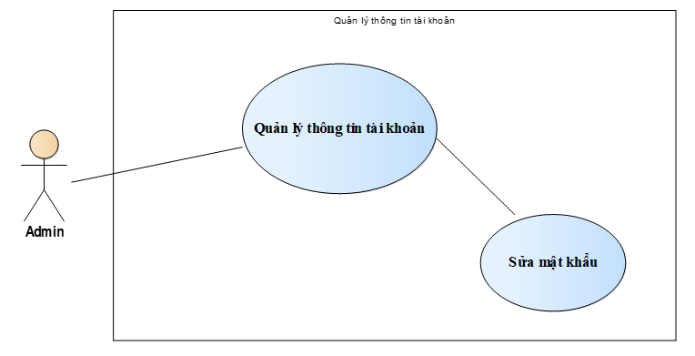

#### Quản lý thành viên sử dụng

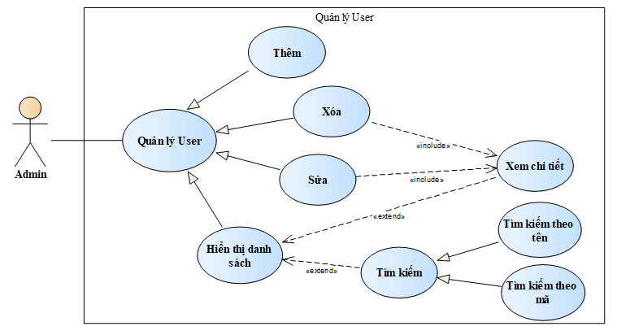

#### Quản lý hệ thống cây xanh

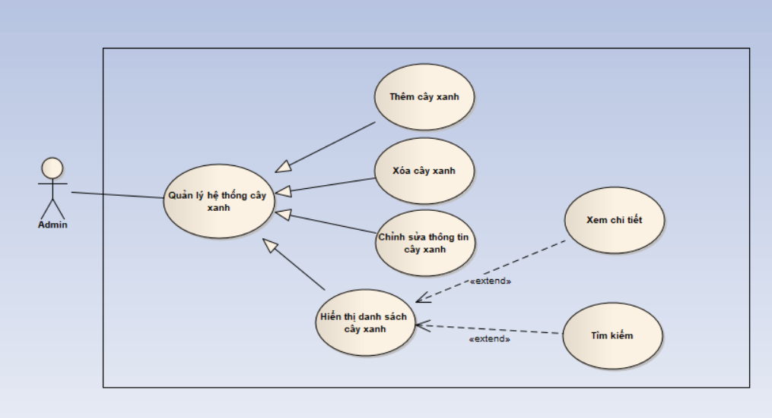

### Thành Viên

#### Quản lý thông tin cá nhân

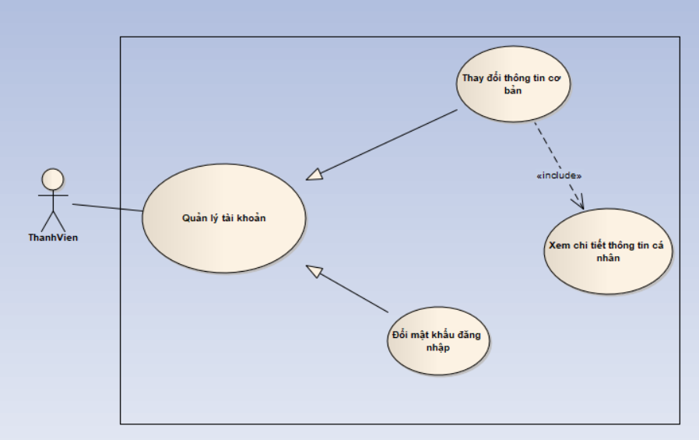

#### Tìm kiếm thông tin cây xanh

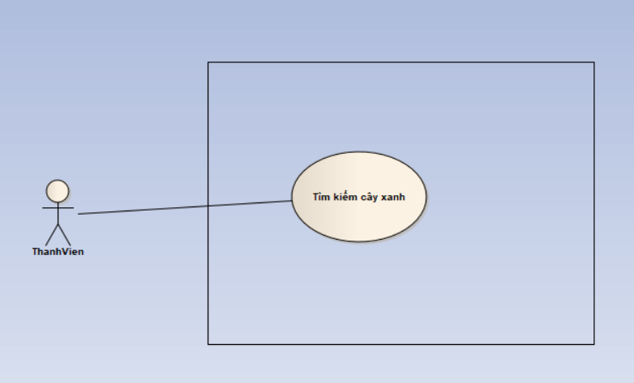

# FUNCTIONAL DESCRIPTION

## Admin

### Quản lý thông tin cá nhân

#### Đăng nhập

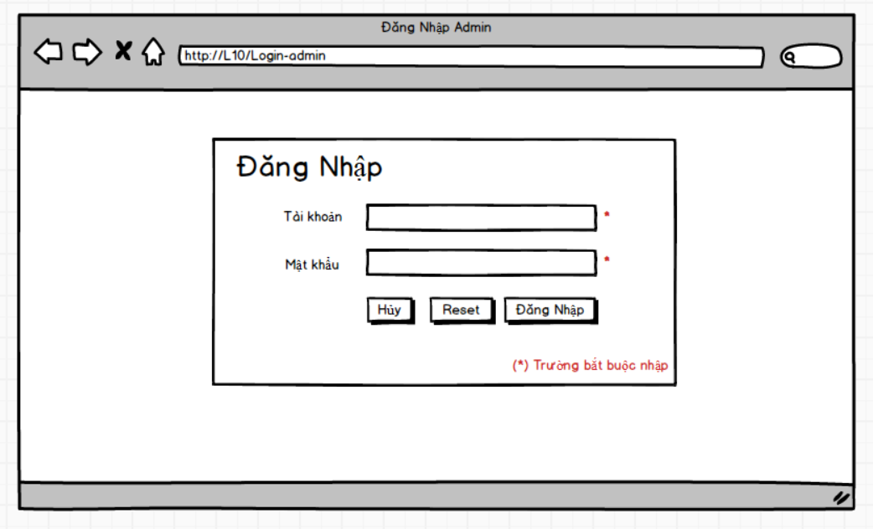

|  |  |  |  |  |  |
| --- | --- | --- | --- | --- | --- |
| **Screen** | Đăng nhập Admin | | | | |
| **Description** | Cho phép Admin đăng nhập vào hệ thống | | | | |
| **Screen Access** | Admin chọn **Đăng Nhập với tài khoản Admin** ở màn hình **Trang chủ** | | | | |
| **Screen Contents** | | | | | |
| **Item** | | **Type** | | **Data** | **Description** |
| Tài khoản | | Textbox – String(50) | |  | Trường dành cho admin nhập tài khoản |
| Mật Khẩu | | Password – String(50) | |  | Trường dành cho admin nhập mật khẩu |
| Đăng Nhập | | Button | |  | Đăng nhập vào hệ thống |
| Reset | | Button | |  | Reset toàn bộ textbox |
| Hủy | | Button | |  | Hủy đăng nhập và quay về trang chủ |
| **Screen Actions** | | | | | |
| **Action Name** | | **Description** | **Success** | | **Failure** |
| Đăng Nhập | | Khi Admin ấn vào nút đăng nhập, hệ thống sẽ kiểm tra tính hợp lệ của dữ liệu nhập vào. Nếu dữ liệu không hợp lệ trang web sẽ hiện thông báo “Dữ liệu nhập vào không hợp lệ”. Nếu dữ liệu nhập vào hợp lệ thì hệ thống sẽ tiếp tục kiểm tra Tài khoản và Mật khẩu nhập vào có có tồn tại và khớp trong hệ thống hay không, nếu hợp lệ thì cho Admin đăng nhập vào hệ thống, nếu không thì trang web sẽ hiện thông báo “Tài khoản hoặc Mật khẩu không chính xác”.  Khi có trường Tài khoản hoặc Mật khẩu không nhập gì mà ấn Đăng Nhập, thì sẽ hiển thị thông báo trường này là bắt buộc. | Vào trang màn hình chính Quản lý các chức năng của Admin: Hiển thị danh sách các thành viên. | | Hiện thông báo “Dữ liệu nhập vào không hợp lệ”.  Hiện thông báo “Tài khoản hoặc Mật khẩu không chính xác”.  Hiện thông báo “Trường này là bắt buộc”. |
| Reset | | Xóa dữ tất cả textbox đang có dữ liệu | Toàn bộ textbox rỗng | |  |
| Hủy | | Đóng màn hình đăng nhập quay trở về trang chủ. | Trở về màn hình trang chủ | |  |

#### Chỉnh sửa mật khẩu

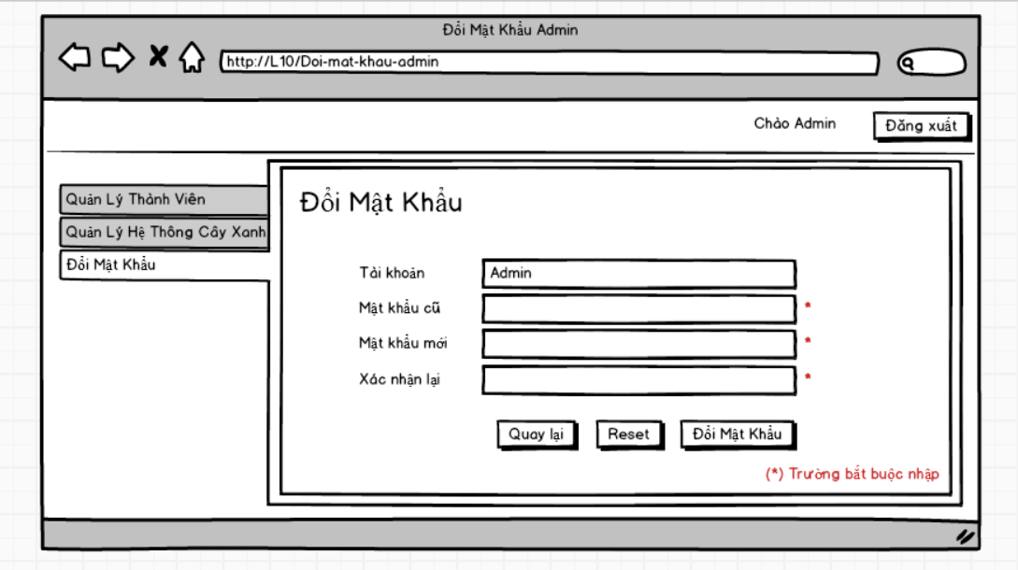

|  |  |  |  |  |  |
| --- | --- | --- | --- | --- | --- |
| **Screen** | Đổi mật khẩu Admin | | | | |
| **Description** | Cho phép Admin đổi mật khẩu đăng nhập vào hệ thống | | | | |
| **Screen Access** | Admin chọn **Đổi Mật Khẩu** ở màn hình **Quản lý các chức năng của Admin** | | | | |
| **Screen Contents** | | | | | |
| **Item** | | **Type** | | **Data** | **Description** |
| Tài khoản | | Textbox – String(50) | | Admin | Trường được tự động điền giá trị Admin |
| Mật Khẩu Cũ | | Password – String(50) | |  | Trường dành cho admin nhập mật khẩu cũ |
| Mật Khẩu Mới | | Password – String(50) | |  | Trường dành cho admin nhập mật khẩu mới |
| Xác nhận lại | | Password – String(50) | |  | Trường dành cho admin nhập lại mật khẩu mới để kiểm tra khớp |
| Đổi Mật Khẩu | | Button | |  | Thực hiện việc đổi mật khẩu của Admin |
| Reset | | Button | |  | Reset toàn bộ textbox |
| Quay lại | | Button | |  | Hủy đổi mật khẩu và quay về màn hình Quản lý các chức năng của Admin |
| **Screen Actions** | | | | | |
| **Action Name** | | **Description** | **Success** | | **Failure** |
| Đổi Mật Khẩu | | Khi Admin ấn vào nút Đổi Mật Khẩu, hệ thống sẽ kiểm tra tính hợp lệ của dữ liệu nhập vào. Nếu dữ liệu không hợp lệ trang web sẽ hiện thông báo “Dữ liệu nhập vào không hợp lệ”. Nếu dữ liệu nhập vào hợp lệ thì hệ thống sẽ tiếp tục kiểm tra Mật Khẩu Cũ có đúng hay không, nếu không đúng thì trang web sẽ hiện thông báo “Mật khẩu cũ không chính xác”, nếu đúng thì hệ thống sẽ tiếp tục kiểm tra Mật khẩu mới có trùng mới Mật Khẩu Cũ hay không,nếu trùng thì hiện thông báo “Mật khẩu mới giống mật khẩu cũ”, nếu không trùng thì hệ thống sẽ tiếp tục kiểm tra tính khớp dữ liệu của Mật Khẩu Mới và Xác Nhận Lại, nếu không đúng thì hệ thống sẽ thông báo “Xác nhận lại mật khẩu không chính xác”, nếu đúng thì hệ thống thực hiện cập nhật mật khẩu mới cho Admin và hiện thị thông báo “Thay đổi mật khẩu thành công”.  Khi có trường không nhập gì mà ấn Đổi Mật Khẩu, thì sẽ hiển thị thông báo “Trường này là bắt buộc”. | Hiển thị thông báo “Thay đổi mật khẩu thành công” và tự động quay về trang Quản lý các chức năng của Admin sau 3 giây. | | Hiện thông báo “Dữ liệu nhập vào không hợp lệ”.  Hiện thông báo “Mật khẩu cũ không chính xác”.  Hiện thông báo “Mật khẩu mới giống mật khẩu cũ”.  Hiện thông báo “Xác nhận lại mật khẩu không chính xác”.  Hiện thông báo “Trường này là bắt buộc”. |
| Quay lại | | Đóng màn hình Đổi Mật Khẩu quay trở về Trang Admin. | Trở về màn hình Admin. | |  |
| Reset | | Xóa dữ tất cả textbox đang có dữ liệu | Toàn bộ textbox rỗng | |  |

### Quản lý thành viên

#### Thêm thành viên

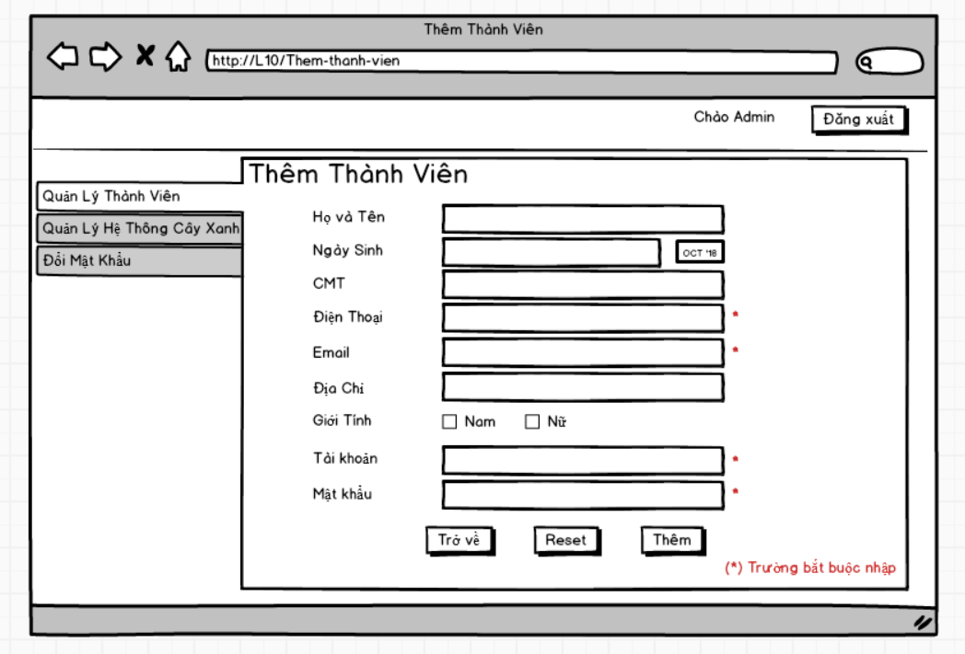

|  |  |  |  |  |  |
| --- | --- | --- | --- | --- | --- |
| **Screen** | Thêm Thành Viên | | | | |
| **Description** | Cho phép Admin Thêm thành viên vào hệ thống | | | | |
| **Screen Access** | Admin chọn **Quản lý Thành Viên -> Thêm Thành Viên** | | | | |
| **Screen Contents** | | | | | |
| **Item** | | **Type** | | **Data** | **Description** |
| Họ Và Tên | | Textbox – String(50) | |  | Trường dành cho admin nhập họ và tên thành viên |
| Ngày Sinh | | Date Picker | |  | Trường dành cho admin nhập hoặc chọn ngày sinh thành viên |
| CMT | | Textbox – String(12) | |  | Trường dành cho admin nhập số CMND thành viên |
| Điện Thoại | | Textbox – String(15) | |  | Trường dành cho admin nhập số điện thoại thành viên |
| Email | | Textbox – String(50) | |  | Trường dành cho admin nhập Email của thành viên |
| Địa Chỉ | | Textbox – String(100) | |  | Trường dành cho admin nhập địa chỉ của thành viên |
| Giới Tính | | Checkbox | |  | Trường dành cho admin chọn giới tính của thành viên |
| Tài khoản | | Textbox – String(50) | |  | Trường dành cho admin nhập tài khoản của thành viên |
| Mật khẩu | | Password – String(50) | |  | Trường dành cho admin nhập mật khẩu của thành viên |
| Thêm | | Button | |  | Thực hiện việc thêm thành viên vào hệ thống |
| Reset | | Button | |  | Thực hiện việc Clear dữ liệu tất cả các trường ở Form Thêm Thành Viên |
| Trở Về | | Button | |  | Hủy việc thêm thành viên và quay về màn hình Admin |
| **Screen Actions** | | | | | |
| **Action Name** | | **Description** | **Success** | | **Failure** |
| Thêm | | Khi Admin ấn vào nút Thêm, hệ thống sẽ kiểm tra tính hợp lệ của dữ liệu nhập vào. Nếu dữ liệu không hợp lệ trang web sẽ hiện thông báo “Dữ liệu nhập vào không hợp lệ”. Nếu dữ liệu nhập vào hợp lệ thì hệ thống sẽ tiếp tục kiểm tra các trường: CMT,Email,Điện thoại,Tài khoản đã tồn tại trong hệ thống hay chưa, nếu có rồi thì trang web sẽ hiện thông báo “<Trường> nhập vào đã tồn tại trong hệ thống”, nếu chưa có thì hệ thống sẽ thực hiện thêm mới thành viên vào hệ thống và hiển thị thông báo “Thêm thành viên thành công”.  Khi có trường không nhập gì mà ấn Thêm, thì sẽ hiển thị thông báo “Trường này là bắt buộc”. | Hiển thị thông báo “Thêm thành viên thành công” và hiển thị thông tin thành viên vừa thêm vào hệ thống. | | Hiện thông báo “Dữ liệu nhập vào không hợp lệ”.  Hiện thông báo ““<Trường> nhập vào đã tồn tại trong hệ thống”.  Hiện thông báo “Trường này là bắt buộc”. |
| Trở về | | Đóng màn hình Thêm Thành Viên quay trở về Trang Admin. | Trở về màn hình Admin. | |  |
| Reset | | Thực hiện việc Clear dữ liệu tất cả các trường ở Form Thêm Thành Viên | Toàn bộ textbox rỗng | |  |

#### Hiển thị danh sách thành viên

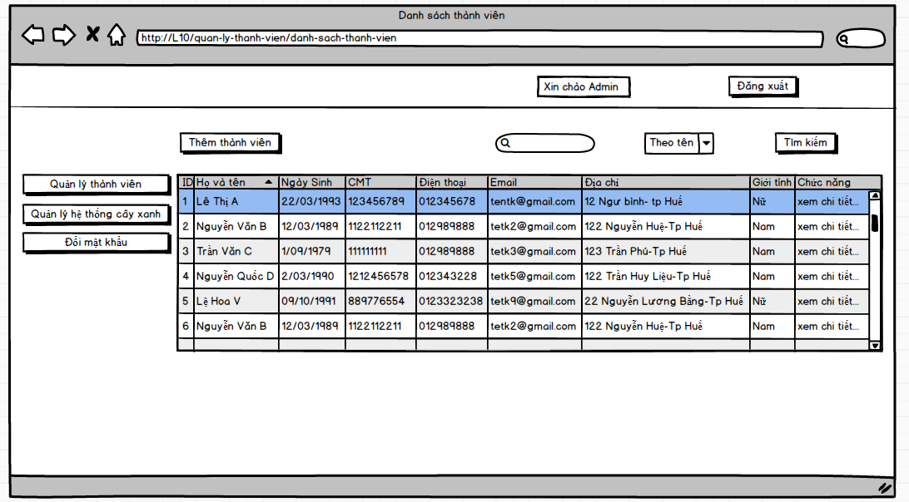

|  |  |  |  |  |  |  |  |
| --- | --- | --- | --- | --- | --- | --- | --- |
| **Screen** | | Danh sách thành viên | | | | | |
| **Description** | | | Hiển thị danh sách thành viên | | | | |
| **Screen Access** | | | Người quản lý chọn **Quản lý thành viên -> Danh sách thành viên** | | | | |
| **Screen Contents** | | | | | | | |
| **Item** | | | **Type** | **Data** | | **Description** | |
| Tìm kiếm | | | Search Box |  | | Ô nhập dữ liệu tìm kiếm | |
| Tiêu chí tìm kiếm | | | ComboBox |  | | Ô chọn tiêu chí tìm kiếm | |
| Tìm kiếm | | | Button |  | | Nút nhấn tìm kiếm | |
| ID | | | Label - Integer |  | | Hiển thị mã của thành viên | |
| Họ và tên | | | Label - String (50) |  | | Hiển thị tên của thành viên | |
| Ngày sinh | | | Label -String(50) |  | | Hiển thị ngày sinh thành viên | |
| Chứng minh thư | | | Label - String(50) |  | | Hiển thị chứng minh thư của thành viên | |
| Email | | | Label – String(20) |  | | Hiển thị Email của thành viên | |
| Số điện thoại | | | Label – String(20) |  | | Hiển thị số điện thoại của thành viên | |
| Địa chỉ | | | Label - String (100) |  | | Hiển thị địa chỉ của thành viên | |
| Giới tính | | | Label - String (5) |  | | Hiển thị giới tính củathành viên | |
| **Screen Actions** | | | | | | | |
| **Action Name** | **Description** | | | | **Success** | | **Failure** |
| Tìm kiếm | Khi người dùng kích vào **Tìm kiếm** thì hệ thống sẽ thực hiện truy vấn tìm kiếm giảng viên theo dữ liệu người dùng nhập ở Ô tìm kiếm. | | | | Nếu ở Ô tìm kiếm người dùng không nhập gì, Hệ thống sẽ hiển thị toàn bộ giảng viên ra bảng danh sách giảng viên.  Ngược lại, hiển thị kết quả tìm kiếm được ra bảng danh sách thành viên. | | Khi có lỗi kết nối cơ sở dữ liệu -> Hiển thị thông báo “Lỗi kết nối cơ sở dữ liệu”  Khi hệ thống không tìm thấy thành viên nào thì sẽ hiển thị thông báo “Không tìm thấy” |
| Xem chi tiết | Khi người dùng kích vào **Xem chi tiết** ở dòng nào thì hệ thống sẽ thực hiện truy vấn lấy thông tin của thành viên tương ứng ở dòng đó. Sau đó hệ thống sẽ chuyển đến màn hình Xem chi tiết thông tin thành viên. | | | | Hiển thị màn hình “Xem chi tiết thành viên” | | Khi có lỗi kết nối cơ sở dữ liệu -> Hiển thị thông báo “Lỗi kết nối cơ sở dữ liệu” |

#### Xem chi tiết thành viên

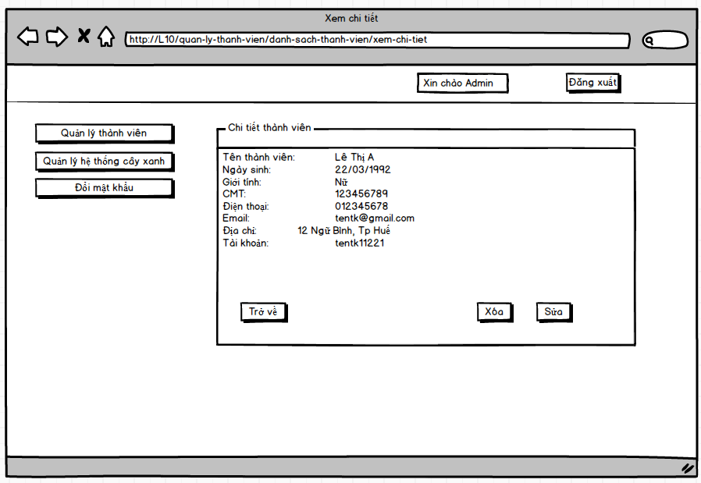

|  |  |  |  |  |  |  |
| --- | --- | --- | --- | --- | --- | --- |
| **Screen** | Xem chi tiết thông tin thành viên | | | | | |
| **Description** | | Cho phép admin xem tất cả các thông tin của thành viên: Họ và tên, Ngày sinh, Số chứng minh thư nhân dân, giới tính, số điện thoại, email, Địa chỉ, Tài khoản | | | | |
| **Screen Access** | | Admin kích vào Quản lý thành viên -> Chọn “Danh sách thành viên” -> kích “Xem chi tiết” ở cột thao tác. | | | | |
| **Screen Contents** | | | | | | |
| **Item** | | **Type** | **Data** | | **Description** | |
| Họ và tên | | Label-String (50) |  | | Hiển thị Họ tên đầy đủ của thành viên | |
| Ngày sinh | | Label-String (50) |  | | Hiển thị ngày sinh của thành viên | |
| Số điện thoại | | Label – String (20) |  | | Hiển thị Số điện thoại liên lạc của thành viên | |
| Giới tính | | Label- String(20) |  | | Hiển thị Giới tính của thành viên | |
| Địa chỉ | | Label-String (100) |  | | Hiển thị Địa chỉ thường trú thành viên | |
| Email | | Label-String (100) |  | | Hiển thị Thư điện tử của thành viên | |
| Tài khoản | | Label-String (100) |  | | Hiển thị tên tài khoản của User | |
| Chứng minh thư | | Label- String(50) |  | | Hiển thị khoa của thành viên đó. | |
| Trở về | | Button |  | | Kích khi đã xem xong thông tin. | |
| Xóa | | Button |  | | Kích khi muốn xóa thành viên đó | |
| Sửa | | Button |  | | Kích khi muốn chỉnh sửa thành viên đó | |
| **Screen Actions** | | | | | | |
| **Action Name** | | **Description** | | **Success** | | **Failure** |
| Trở về | | Người dùng kích nút “Trở về” khi đã xem xong thông tin và không muốn chỉnh sửa gì thêm. | | Màn hình hiển thị trang trước đó. | | Khi có lỗi kết nối cơ sở dữ liệu -> Hiển thịthông báo “Lỗi kết nối cơ sở dữ liệu”.  Màn hình vẫn hiển thị trang hiện tại. |
| Xóa | | Người dùng kích nút “Xóa” hệ thống sẽ hiện lên popup thông báo rằng có chắc chắn xóa Giảng viên này không. | | Màn hình hiển thị thông báo “Xóa thành công” và quay về màn hình danh sách Giảng viên | | Khi có lỗi kết nối cơ sở dữ liệu -> Hiển thịthông báo “Lỗi kết nối cơ sở dữ liệu”.  Màn hình vẫn hiển thị trang hiện tại. |
| Sửa | | Người dùng kích nút “Chỉnh sửa” hệ thống sẽ chuyển đến trang chỉnh sửa thành viên. | | Màn hình hiển thị form chỉnh sửa thông tin của thành viên. | | Khi có lỗi kết nối cơ sở dữ liệu -> Hiển thịthông báo “Lỗi kết nối cơ sở dữ liệu”.  Màn hình vẫn hiển thị trang hiện tại. |

#### Xóa thành viên

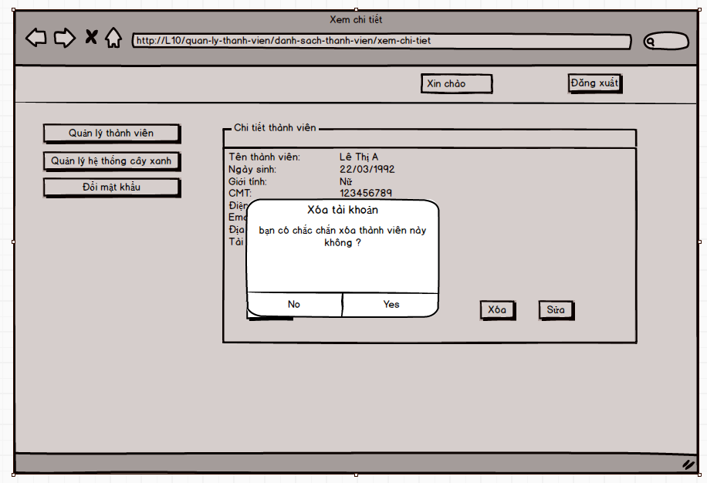

|  |  |  |  |  |  |  |
| --- | --- | --- | --- | --- | --- | --- |
| **Screen** | Xóa thành viên | | | | | |
| **Description** | | Cho phép Admin xóa thành viên | | | | |
| **Screen Access** | | Admin kích vào Quản lý thành viên -> Chọn “Danh sách thành viên” -> kích “Xem chi tiết” -> kích “Xóa”. | | | | |
| **Screen Contents** | | | | | | |
| **Item** | | **Type** | **Data** | | **Description** | |
| Tiêu đề | | Label-String (20) |  | | Hiển thị tiêu đề của popup | |
| Nội dung | | Label – String (50) |  | | Hiển thị nội dung popup, cảnh báo người dùng hãy chắc chắn nếu muốn xóa. | |
| Có | | Button |  | | Kích vào Có nếu muốn xóa Giảng viên | |
| Không | | Button |  | | Kích vào Không nếu không muốn xóa Giảng viênnữa. | |
| **Screen Actions** | | | | | | |
| **Action Name** | | **Description** | | **Success** | | **Failure** |
| Không | | Người dùng kích nút “Không” nếu không muốn xóa thành viên này | | Tắt popup, hiển thị trang hiện tại | | Khi có lỗi kết nối cơ sở dữ liệu -> Hiển thịthông báo “Lỗi kết nối cơ sở dữ liệu”.  Màn hình vẫn hiển thị trang hiện tại. |
| Có | | Người dùng kích nút “Có” khi đã chắn chắn muốn xóa User này. | | Màn hình hiển thị thông báo “Xóa thành công” và quay về màn hình danh sách Giảng viên | | Khi có lỗi kết nối cơ sở dữ liệu -> Hiển thịthông báo “Lỗi kết nối cơ sở dữ liệu”.  Màn hình vẫn hiển thị trang hiện tại. |

#### Chỉnh sửa thông tin thành viên / Xem chi tiết thông tin thành viên

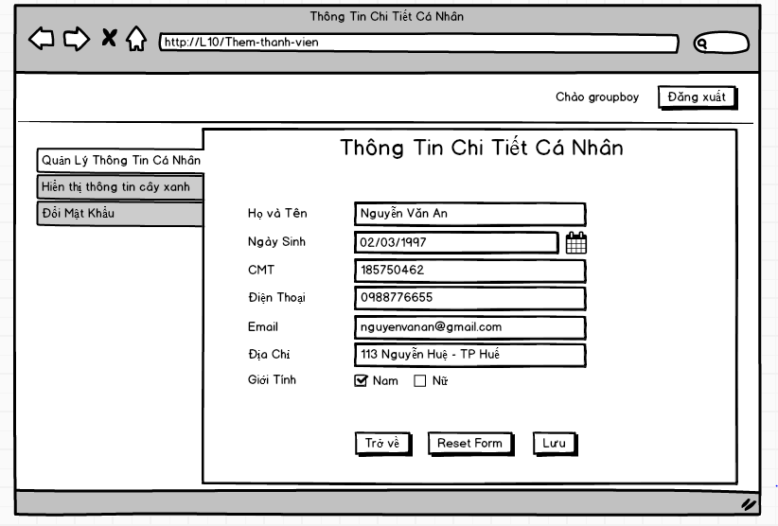

|  |  |  |  |  |  |
| --- | --- | --- | --- | --- | --- |
| **Screen** | Chi Tiết Thông Tin Cá Nhân | | | | |
| **Description** | Cho phép Admin xem thông tin cá nhân chi tiết và chỉnh sửa thông tin cá nhân | | | | |
| **Screen Access** | Admin chọn **Quản lý Thông Tin Cá Nhân-> Chi Tiết Thông Tin Cá Nhân** | | | | |
| **Screen Contents** | | | | | |
| **Item** | | **Type** | | **Data** | **Description** |
| Họ Và Tên | | Textbox – String(50) | |  | Trường dành cho Admin nhập họ và tên |
| Ngày Sinh | | Date Chooser | |  | Trường dành cho Admin nhập hoặc chọn ngày sinh |
| CMT | | Textbox – String(12) | |  | Trường dành cho Admin nhập số CMND |
| Điện Thoại | | Textbox – String(15) | |  | Trường dành cho Admin nhập số điện thoại |
| Email | | Textbox – String(50) | |  | Trường dành cho Admin nhập Email |
| Địa Chỉ | | Textbox – String(100) | |  | Trường dành cho Admin nhập địa chỉ |
| Giới Tính | | Checkbox | |  | Trường dành cho Admin chọn giới tính |
| Lưu | | Button | |  | Thực hiện việc lưu thông tin chi tiết của Thành viên sau khi chỉnh sửa vào hệ thống |
| Reset Form | | Button | |  | Thực hiện việc Clear dữ liệu tất cả các trường ở Form Chi Tiết Thông Tin Cá nhân |
| Trở Về | | Button | |  | Hủy việc thêm Thành viên và quay về màn hình Admin |
| **Screen Actions** | | | | | |
| **Action Name** | | **Description** | **Success** | | **Failure** |
| Lưu | | Khi Admin ấn vào nút Lưu, hệ thống sẽ kiểm tra tính hợp lệ của dữ liệu nhập vào. Nếu dữ liệu không hợp lệ trang web sẽ hiện thông báo “Dữ liệu nhập vào không hợp lệ”. Nếu dữ liệu nhập vào hợp lệ thì hệ thống sẽ tiếp tục kiểm tra các trường: CMT,Email,Điện thoại đã tồn tại trong hệ thống hay chưa, nếu có rồi thì trang web sẽ hiện thông báo “<Trường> nhập vào đã tồn tại trong hệ thống”, nếu chưa có thì hệ thống sẽ thực hiện lưu thông tin cá nhân của Admin vào hệ thống và hiển thị thông báo “Lưu thông tin cá nhân thành công”. | Hiển thị thông báo “Lưu thông tin cá nhân thành công” và hiển thị thông tin Admin vừa chỉnh sửa vào hệ thống. | | Hiện thông báo “Dữ liệu nhập vào không hợp lệ”.  Hiện thông báo ““<Trường> nhập vào đã tồn tại trong hệ thống”. |
| Trở về | | Đóng màn hình Thêm Admin quay trở về Trang Admin. | Trở về màn hình Admin. | |  |
| Reset Form | | Thực hiện việc Clear dữ liệu tất cả các trường ở Form Thêm Admin |  | |  |

### Quản lý thông tin cây xanh

#### Thêm cây xanh

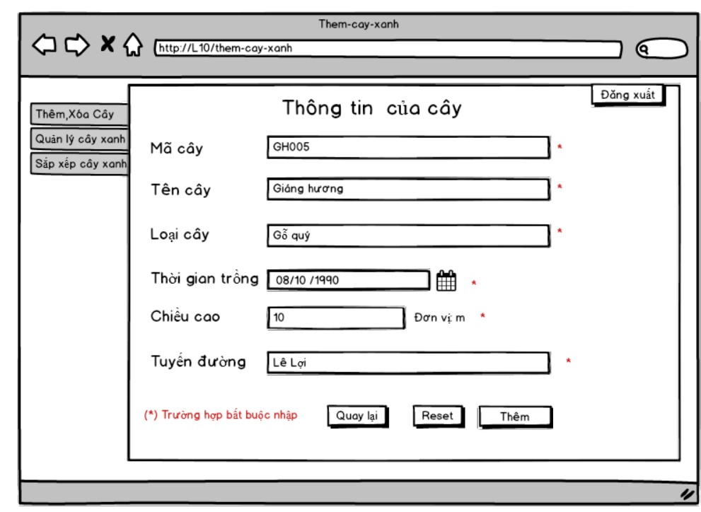

|  |  |  |  |
| --- | --- | --- | --- |
| **Screen** | Thêm cây xanh | | |
| **Description** | Cho phép admin thêm cây xanh vào hệ thống | | |
| **Screen Access** | Admin chọn **Quản lý cây xanh -> Thêm cây xanh** | | |
| **Item** | **Type** | **Data** | **Description** |
| Mã cây | Textbox – String(50) |  | Trường dành cho admin chỉnh sửa mã cây |
| Loại cây | Textbox – String(50) |  | Trường dành cho admin chỉnh sửa loại cây |
| Tên cây | Textbox – String(50) |  | Trường dành cho admin chỉnh sửa tên cây |
| Thời gian trồng | Textbox – Date |  | Trường dành cho admin chỉnh sửa thời gian trồng |
| Chiều cao | Textbox - Int |  | Trường dành cho admin chỉnh sửa chiều cao |
| Tuyến đường | Textbox – String(50) |  | Trường dành cho admin chỉnh sửa tuyến đường |
| Quay lại | Button |  | Quay lại trang quản lý hệ thống cây xanh |
| Reset | Button |  | Reset toàn bộ textbox |
| Thêm | Button |  | Thêm cây xanh vào hệ thống |

**Screen Actions**

|  |  |  |  |
| --- | --- | --- | --- |
| **Action Name** | **Description** | **Success** | **Failure** |
| Thêm | Sau khi chọn 1 dòng trống để nhập dữ liệu và nhập dữ liệu xong  Khi Admin ấn vào nút thêm hệ thống sẽ kiểm tra tính hợp lệ của dữ liệu vừa được thêm , nếu dữ liệu hợp lệ và chưa tồn tại trong danh sách thì hệ thống sẽ thông báo “Thêm thành công” , còn nếu không hợp lệ hệ thống sẽ yêu cầu người dùng sửa lại cái thông tin | Hệ thống thông báo “Thêm cây xanh thành công” | Hệ thống hiện thông báo “Dữ liệu đã tồn tại, hoặc không hợp lệ. Vui lòng nhập lại” |
| Reset | Xóa dữ tất cả textbox đang có dữ liệu | Toàn bộ textbox rỗng |  |
| Quay lại | Quay lại trang chủ hệ thống quản lý cây xanh |  |  |

#### Chỉnh sửa thông tin cây xanh

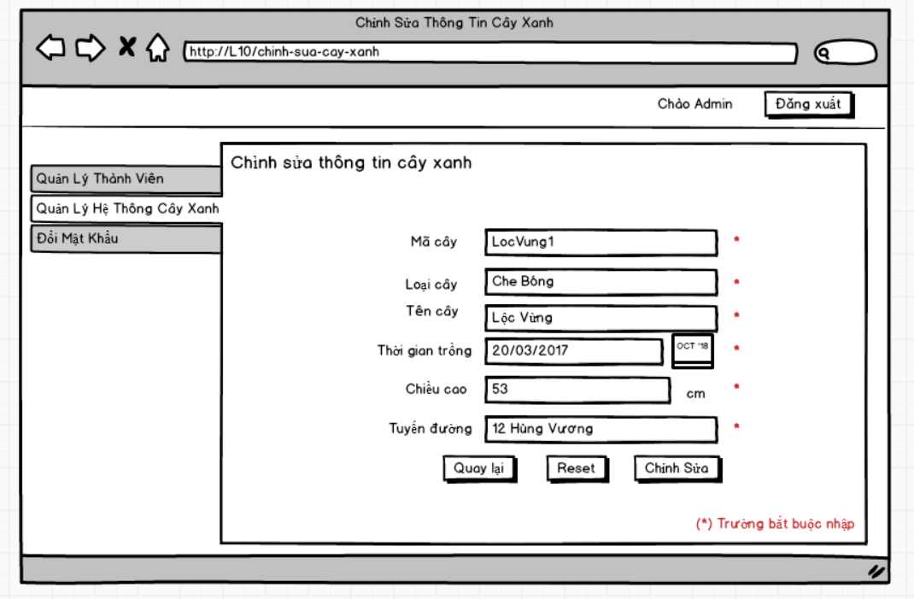

|  |  |  |  |
| --- | --- | --- | --- |
| **Screen** | Chỉnh sửa thông tin cây xanh | | |
| **Description** | Cho phép chỉnh sửa thông tin của cây xanh đang chọn | | |
| **Screen Access** | Admin chọn **Thông tin cây xanh -> Chọn cây xanh cần chỉnh sửa** | | |
| **Item** | **Type** | **Data** | **Description** |
| Mã cây | Textbox – String(50) |  | Trường dành cho admin chỉnh sửa mã cây |
| Loại cây | Textbox – String(50) |  | Trường dành cho admin chỉnh sửa loại cây |
| Tên cây | Textbox – String(50) |  | Trường dành cho admin chỉnh sửa tên cây |
| Thời gian trồng | Textbox – Date |  | Trường dành cho admin chỉnh sửa thời gian trồng |
| Chiều cao | Textbox - Int |  | Trường dành cho admin chỉnh sửa chiều cao |
| Tuyến đường | Textbox – String(50) |  | Trường dành cho admin chỉnh sửa tuyến đường |
| Quay lại | Button |  | Quay lại trang quản lý hệ thống cây xanh |
| Reset | Button |  | Reset toàn bộ textbox |
| Chỉnh sửa | Button |  | Cập nhật thông tin thành viên vừa chỉnh sửa |

**Screen Actions**

|  |  |  |  |
| --- | --- | --- | --- |
| **Action Name** | **Description** | **Success** | **Failure** |
| Chỉnh sửa | Khi thành viên ấn vào nút chỉnh sửa hệ thống sẽ kiểm tra tính hợp lệ của dữ liệu vừa được chỉnh sửa, nếu dữ liệu hợp lệ hệ thống sẽ thông báo “Cập nhật thành công” , còn nếu không hợp lệ hệ thống sẽ yêu cầu người dùng nhập lại | Hệ thống thông báo “Cập nhật thành công” | Hệ thống hiện thông báo “Dữ liệu chỉnh sửa không hợp lệ. Vui lòng nhập lại” |
| Quay lại | Quay lại trang chủ hệ thống quản lý cây xanh |  |  |
| Reset | Xóa dữ tất cả textbox đang có dữ liệu | Toàn bộ textbox rỗng |  |

#### Hiển thị danh sách cây xanh

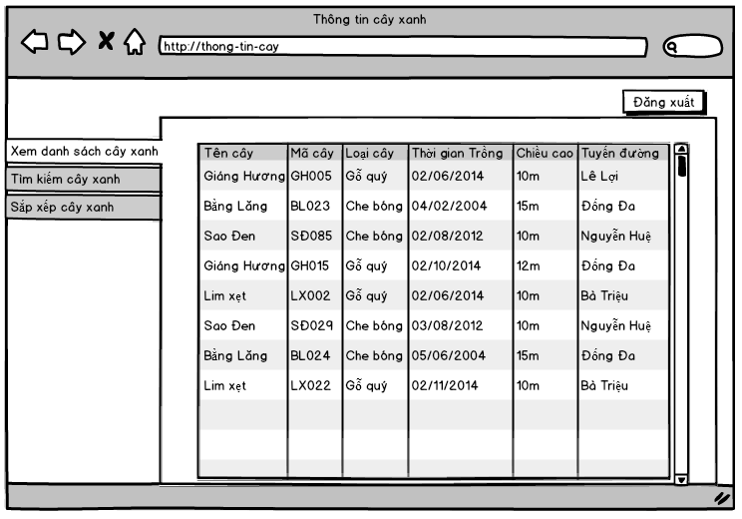

|  |  |
| --- | --- |
| **Screen** | **Thông tin cây xanh** |
| **Description** | Cho phép thành viên xem thông tin cây xanh |
| **Screen Access** | Admin chọn **Thông tin cây xanh ->Xem danh sách cây xanh** |

**Screen Contents**

|  |  |  |  |
| --- | --- | --- | --- |
| Items | **Type** | **Data** | **Description** |
| Tên cây | String(20) |  | Hiển thị tên cây |
| Mã cây | String(10) |  | Hiện thị mã cây |
| Loại cây | String(20) |  | Hiển thị loại cây |
| Thời gian trồng | Date |  | Hiển thị thời gian trồng |
| Chiều cao | Int |  | Hiển thị chiều cao |
| Tuyến đường | String(50) |  | Hiển thị tuyến đường |

#### Thêm tiến trình phát triển cây xanh

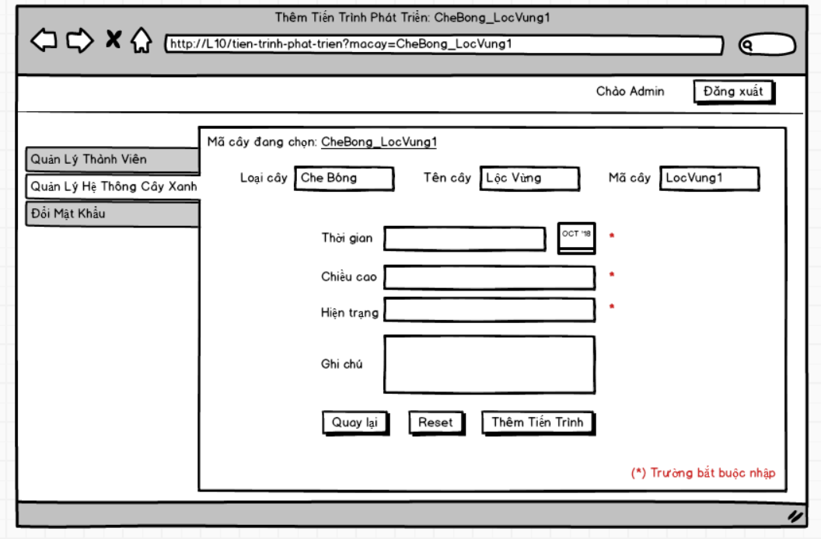

|  |  |  |  |  |  |
| --- | --- | --- | --- | --- | --- |
| **Screen** | Thêm Tiến Trình Phát Triển Cây Xanh | | | | |
| **Description** | Cho phép Admin thêm tiến trình phát triển của cây xanh | | | | |
| **Screen Access** | Admin chọn **Quản lý Cây Xanh -> Chọn cây xanh -> Thêm tiến trình phát triển** | | | | |
| **Screen Contents** | | | | | |
| **Item** | | **Type** | | **Data** | **Description** |
| Loại cây | | Textbox- String (50) | |  | Trường dành cho admin nhập Loại cây hoặc tự động điền khi chọn cây để thêm tiến trình phát triển |
| Tên cây | | Textbox- String (50) | |  | Trường dành cho admin nhập Tên cây hoặc tự động điền khi chọn cây để thêm tiến trình phátt triển |
| Mã cây | | Textbox- String (50) | |  | Trường dành cho admin nhập Mã cây hoặc tự động điền khi chọn cây để thêm tiến trình phátt triển |
| Thời gian | | Datepicker | |  | Trường dành cho admin nhập hoặc chọn thời gian |
| Chiều cao | | Double | |  | Trường dành cho admin nhập chiều cao của cây |
| Hiện trạng | | Textbox – String(100) | |  | Trường dành cho admin nhập hiện trạng của cây |
| Ghi chú | | Text Area – String(1000) | |  | Trường dành cho admin nhập ghi chú cho cây |
| Thêm Tiến Trình | | Button | |  | Thực hiện việc thêm tiến trình phát triển của cây vào hệ thống |
| Reset | | Button | |  | Reset toàn bộ textbox |
| Quay lại | | Button | |  | Hủy việc thêm tiến trình và quay về màn hình Admin |
| **Screen Actions** | | | | | |
| **Action Name** | | **Description** | **Success** | | **Failure** |
| Thêm Tiến Trình | | Khi Admin ấn vào nút Thêm Tiến Trình, hệ thống sẽ kiểm tra tính hợp lệ của dữ liệu nhập vào. Nếu dữ liệu không hợp lệ trang web sẽ hiện thông báo “Dữ liệu nhập vào không hợp lệ”. Nếu dữ liệu nhập vào hợp lệ thì hệ thống sẽ thêm mới tiến trình phát triển của cây vào hệ thống và hiển thị thông báo “Thêm thành tiến trình công”.  Khi có trường không nhập gì mà ấn Thêm, thì sẽ hiển thị thông báo “Trường này là bắt buộc”. | Hiển thị thông báo “Thêm thành viên thành công” và hiển thị thông tin thành viên vừa thêm vào hệ thống. | | Hiện thông báo “Dữ liệu nhập vào không hợp lệ”.  Hiện thông báo “Trường này là bắt buộc”. |
| Trở về | | Đóng màn hình Thêm Thành Viên quay trở về Trang Admin. | Trở về màn hình Admin. | |  |
| Reset | | Xóa dữ tất cả textbox đang có dữ liệu | Toàn bộ textbox rỗng | |  |

## Thành Viên

### Quản lý thông tin cá nhân

#### Đăng nhập

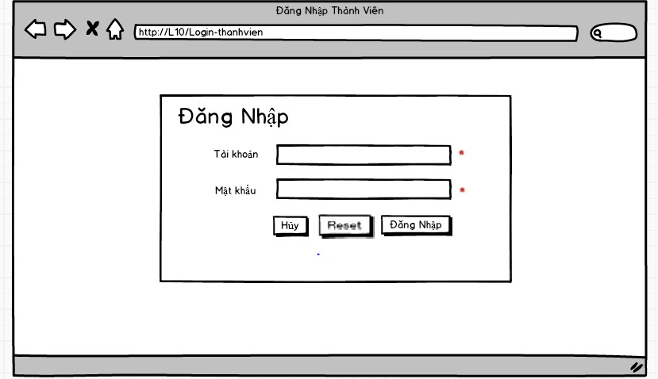

|  |  |  |  |  |  |
| --- | --- | --- | --- | --- | --- |
| **Screen** | Đăng nhập Thành Viên | | | | |
| **Description** | Cho phép Thành Viên đăng nhập vào hệ thống | | | | |
| **Screen Access** | **Thành Viên** chọn **Đăng Nhập với tài khoản Thành Viên** ở màn hình **Trang chủ** | | | | |
| **Screen Contents** | | | | | |
| **Item** | | **Type** | | **Data** | **Description** |
| Tài khoản | | Textbox – String(50) | |  | Trường dành cho thành viên nhập tài khoản |
| Mật Khẩu | | Password – String(50) | |  | Trường dành cho thành viên nhập mật khẩu |
| Đăng Nhập | | Button | |  | Đăng nhập vào hệ thống |
| Reset | | Button | |  | Reset toàn bộ textbox |
| Hủy | | Button | |  | Hủy đăng nhập và quay về trang chủ |
| **Screen Actions** | | | | | |
| **Action Name** | | **Description** | **Success** | | **Failure** |
| Đăng Nhập | | Khi Thành Viên ấn vào nút đăng nhập, hệ thống sẽ kiểm tra tính hợp lệ của dữ liệu nhập vào. Nếu dữ liệu không hợp lệ trang web sẽ hiện thông báo “Dữ liệu nhập vào không hợp lệ”. Nếu dữ liệu nhập vào hợp lệ thì hệ thống sẽ tiếp tục kiểm tra Tài khoản và Mật khẩu nhập vào có có tồn tại và khớp trong hệ thống hay không, nếu hợp lệ thì cho Thành Viên đăng nhập vào hệ thống, nếu không thì trang web sẽ hiện thông báo “Tài khoản hoặc Mật khẩu không chính xác”.  Khi có trường Tài khoản hoặc Mật khẩu không nhập gì mà ấn Đăng Nhập, thì sẽ hiển thị thông báo trường này là bắt buộc. | Vào trang màn hình chính Quản lý các chức năng của Thành Viên: Hiển thị thông tin tài khoản cá nhân | | Hiện thông báo “Dữ liệu nhập vào không hợp lệ”.  Hiện thông báo “Tài khoản hoặc Mật khẩu không chính xác”.  Hiện thông báo “Trường này là bắc buộc”. |
| Hủy | | Đóng màn hình đăng nhập quay trở về trang chủ. | Trở về màn hình trang chủ | |  |
| Reset | | Xóa dữ tất cả textbox đang có dữ liệu | Toàn bộ textbox rỗng | |  |

#### Đăng ký thành viên

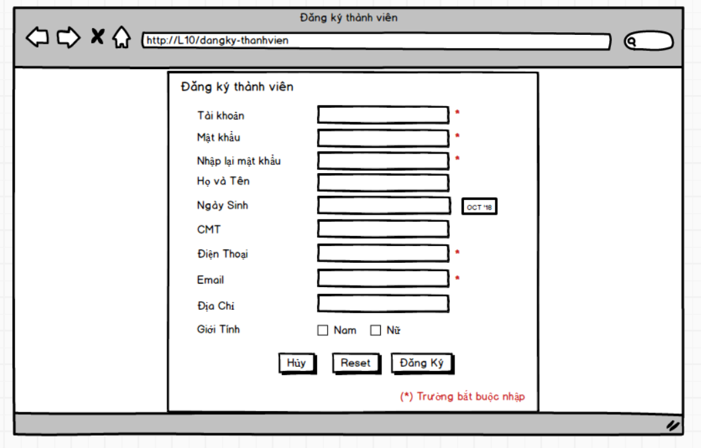

|  |  |  |  |  |  |
| --- | --- | --- | --- | --- | --- |
| **Screen** | Đăng Ký Thành Viên | | | | |
| **Description** | Cho phép Đăng ký tài khoản vào hệ thống | | | | |
| **Screen Access** | Thành viên chọn **Đăng ký** | | | | |
| **Screen Contents** | | | | | |
| **Item** | | **Type** | | **Data** | **Description** |
| Họ Và Tên | | Textbox – String(50) | |  | Trường dành cho thành viên nhập họ và tên thành viên |
| Ngày Sinh | | Date Picker | |  | Trường dành cho thành viên nhập hoặc chọn ngày sinh thành viên |
| CMT | | Textbox – String(12) | |  | Trường dành cho thành viên nhập số CMND thành viên |
| Điện Thoại | | Textbox – String(15) | |  | Trường dành cho thành viên nhập số điện thoại thành viên |
| Email | | Textbox – String(50) | |  | Trường dành cho thành viên nhập Email của thành viên |
| Địa Chỉ | | Textbox – String(100) | |  | Trường dành cho thành viên nhập địa chỉ của thành viên |
| Giới Tính | | Checkbox | |  | Trường dành cho thành viên chọn giới tính của thành viên |
| Tài khoản | | Textbox – String(50) | |  | Trường dành cho thành viên nhập tài khoản của thành viên |
| Mật khẩu | | Password – String(50) | |  | Trường dành cho thành viên nhập mật khẩu của thành viên |
| Nhập lại mật khẩu | | Password – String(50) | |  | Trường dành cho thành viên nhập lại mật khẩu của thành viên |
| Đăng ký | | Button | |  | Thực hiện việc đăng ký thành viên vào hệ thống |
| Reset | | Button | |  | Thực hiện việc Clear dữ liệu tất cả các trường ở Form Thêm Thành Viên |
| Trở Về | | Button | |  | Hủy việc thêm thành viên và quay về màn hình Đăng nhập |
| **Screen Actions** | | | | | |
| **Action Name** | | **Description** | **Success** | | **Failure** |
| Thêm | | Khi Thành viên ấn vào nút Đăng ký, hệ thống sẽ kiểm tra tính hợp lệ của dữ liệu nhập vào. Nếu dữ liệu không hợp lệ trang web sẽ hiện thông báo “Dữ liệu nhập vào không hợp lệ”. Nếu dữ liệu nhập vào hợp lệ thì hệ thống sẽ tiếp tục kiểm tra mật khẩu nhập lại có trùng với mật khẩu đã nhập không,nếu không trùng thì trang web sẽ hiện thông báo “Mật khẩu không khớp”,nếu trùng thì hệ thống tiếp tục kiểm tra các trường: Email,Điện thoại,Tài khoản đã tồn tại trong hệ thống hay chưa, nếu có rồi thì trang web sẽ hiện thông báo “<Trường> nhập vào đã tồn tại trong hệ thống”, nếu chưa có thì hệ thống sẽ thực hiện thêm mới thành viên vào hệ thống và hiển thị thông báo “Đăng ký thành viên thành công”.  Khi có trường không nhập gì mà ấn Đăng Ký, thì sẽ hiển thị thông báo “Trường này là bắt buộc”. | Hiển thị thông báo “Đăng ký thành viên thành công” và hiển thị thông tin thành viên vừa thêm vào hệ thống. | | Hiện thông báo “Dữ liệu nhập vào không hợp lệ”.  Hiện thông báo “Mật khẩu không khớp”.  Hiện thông báo ““<Trường> nhập vào đã tồn tại trong hệ thống”.  Hiện thông báo “Trường này là bắt buộc”. |
| Trở về | | Đóng màn hình Thêm Thành Viên quay trở về Trang Admin. | Trở về màn hình Admin. | |  |
| Reset | | Thực hiện việc Clear dữ liệu tất cả các trường ở Form Thêm Thành Viên | Toàn bộ textbox rỗng | |  |

#### Xem chi tiết và chỉnh sửa thông tin cá nhân

* Chức năng này có giao diện và cách sử dụng tương tự với phần Xem chi tiết và chỉnh sửa thông tin cá nhân của phần Admin(6.1.2.5).

### Hiển thị thông tin cây xanh

#### Xem thông tin cây xanh



|  |  |
| --- | --- |
| **Screen** | **Thông tin cây xanh** |
| **Description** | Cho phép thành viên xem thông tin cây xanh |
| **Screen Access** | Thành viên chọn **Thông tin cây xanh ->Xem danh sách cây xanh** |

**Screen Contents**

|  |  |  |  |
| --- | --- | --- | --- |
| Items | **Type** | **Data** | **Description** |
| Tên cây | String(20) |  | Hiển thị tên cây |
| Mã cây | String(10) |  | Hiện thị mã cây |
| Loại cây | String(20) |  | Hiển thị loại cây |
| Thời gian trồng | Date |  | Hiển thị thời gian trồng |
| Chiều cao | Int |  | Hiển thị chiều cao |
| Tuyến đường | String(50) |  | Hiển thị tuyến đường |

## Thống kê

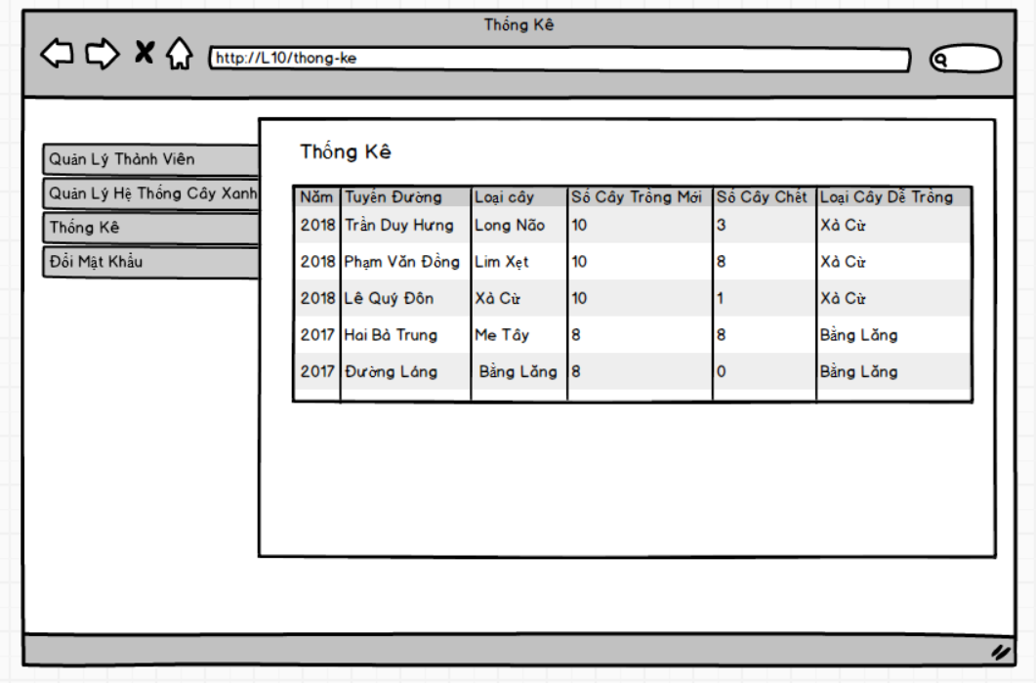

|  |  |
| --- | --- |
| **Screen** | **Thống kê** |
| **Description** | Cho phép thành viên và admin xem bảng báo cáo thống kê |
| **Screen Access** | Thành viên/admin chọn **Thống kê** |

**Screen Contents**

|  |  |  |  |
| --- | --- | --- | --- |
| Items | **Type** | **Data** | **Description** |
| Năm | String(20) |  | Hiển thị năm |
| Tuyến đường | String(50) |  | Hiện thị tuyến đường |
| Loại cây | String(20) |  | Hiển thị loại cây |
| Số cây trồng mới | Int |  | Hiển thị số cây trồng mới |
| Số cây chết | Int |  | Hiển thị số cây chết |
| Loại cây dễ trồng | String(50) |  | Hiển thị loại cây dễ trồng |

# NON-FUNCTIONAL REQUIREMENTS AND OTHERS

## Performance

|  |  |
| --- | --- |
| No. | Requirement |
| 1. | Cho phép 1 lượng lớn truy cập bằng internet vào hệ thống |
| 2. | Thời gian phản hồi nhanh |
| 3. | Thời gian nhập/xuất dữ liệu nhanh |

## Scalability

|  |  |
| --- | --- |
| No. | Requirement |
| 1. | Khả năng lưu trữ dữ liệu lớn |
| 2. | Cho phép nhiều người dùng thực hiện các thao tác giống nhau trong cùng khoảng thời gian |

## Security

|  |  |
| --- | --- |
| No. | Requirement |
| 1. | Web Server => Tomcat v8.5  Java Web |
| 2. | Đăng nhập để thực hiện các chức năng ứng với từng vai trò của người dùng |
| 3. | Xác thực người dùng bằng tài khoản và mật khẩu |
| 4. | Dữ liệu hệ thống được sao lưu hằng ngày và được lưu an toàn bên ngoài trang web |

## Browser

|  |  |
| --- | --- |
| No. | Requirement |
| 1. | Chrome and Firefox |

## Interfaces

|  |  |
| --- | --- |
| No. | Requirement |
| 1. | Sử dụng thư viện Boostrap, Jquery để tạo giao diện |

## Assumptions

|  |  |
| --- | --- |
| No. | Requirement |
| 1. | Có thể tạm ngưng hệ thống nếu cần phải nâng cấp |